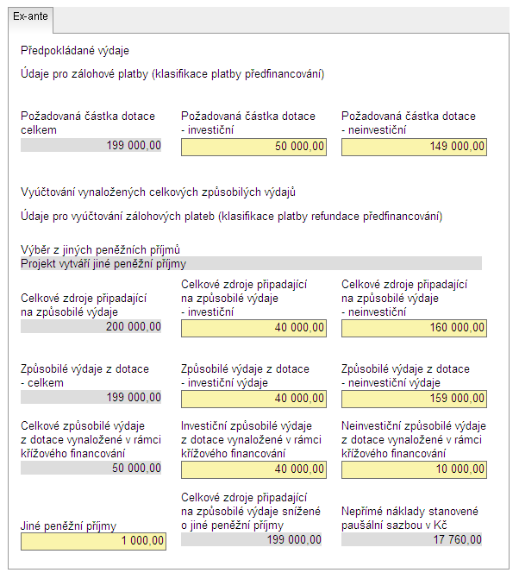
částka ze soupisky, přímé + nepřímé náklady ponížené o kladné úroky
částka ze soupisky, přímé + nepřímé náklady ponížené o kladné úroky
částka ze soupisky, přímé + nepřímé náklady včetně kladných úroků
částka ze soupisky, nepřímé náklady
částka ze soupisky, přímé + nepřímé náklady ponížené o kladné úroky
426 593,84
426 593,84

426 660,04
426 593,84

127699,11
66,20
0,- Kč
0,- Kč
0,- Kč
426 660,04
426 593,84

0,- Kč
0,- Kč
426 593,84

0,- Kč
38787,28

